
Министерство образования и молодежной политики Свердловской области

ГАПОУ СО «Екатеринбургский колледж транспортного строительства»

Отчёт по программе «Решение задач с использованием методов

работы с LINQ»

Выполнил: Кузнецов Александр Александрович
Группа: ПР-23
Преподаватель: Мирошниченко Г.В
2023
Задание 3:
а) Дан массив чисел с плавающей запятой
Входные данные:
Массив из 6 чисел типа Double.
Выходные данные:
Массив их входных данных и их частота в массиве.
Код:
Console.WriteLine("a)");
double[] mass = new double[6];
for(int i = 0; i < mass.Length; i++)
{
mass[i] = Convert.ToDouble(Console.ReadLine());
}
Console.WriteLine("Число Частота");
var ch = mass.GroupBy(x => x).Select(g => new { num = g.Key, ch = g.Count() });
foreach (var i in ch)
{
Console.WriteLine($"{i.num} - {i.ch}");
}

Блок-схема:
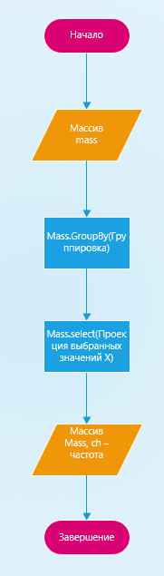
Тестовая ситуация:
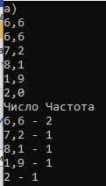
б) Для вывода на экран нового массива , в котором a[i]=a[i]*частоту
Входные данные:
Массив из 6 чисел типа Double.
Выходные данные:
Массив их входных данных(Умноженные на их частоту) и их частота в массиве.

Код:
Console.WriteLine("b)");
var newMass = mass.Select(x => x * ch.First(g => g.num == x).ch).ToArray();
for (int i = 0; i < mass.Length; i++)
{
int chhs = ch.First(g => g.num == mass[i]).ch;
Console.WriteLine($"{newMass[i]} - {chhs}");
}

Блок-схема:
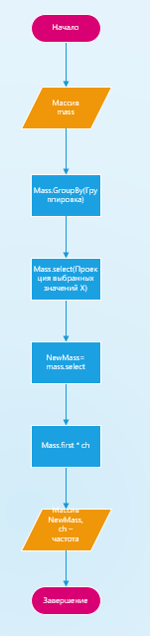

Тестовая сиутация:
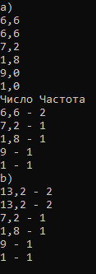
Задание 4:
Напишите программу для отображения отсортированного списка стран в
соответствии с длиной строки (названия страны), затем по имени в порядке
возрастания, у которых численность населения больше n=104 000 000
человек (численность вводится с клавиатуры пользователем).
Входные данные:
Файл ‘txt.txt’
Выходные данные:
Отсортированные списки в listBox

Код:
private void button1_Click(object sender, EventArgs e)
{
if(i < 7)
{
string[] country = new string[2];
country[0] = cn[i];
country[1] = textBox1.Text;
countrys.Add(country);
listBox1.Items.Add(country[0]);
listBox1.Items.Add(country[1]);

i++;
if (i < 7)
{
label3.Text = cn[i];
}
else
{
label3.Text = "";
button1.Enabled = false;
}
}
}

private void button2_Click(object sender, EventArgs e)
{
var sorted1 = countrys
.OrderBy(c => c[0].Length);
var sorted = countrys
.Where(p => long.Parse(p[1]) > 104000000)
.OrderByDescending(p=>p[0]);
listBox1.Items.Clear();
foreach (var cn in sorted)
{
listBox2.Items.Add(cn[0]);
listBox2.Items.Add(cn[1]);
}
foreach (var cn in sorted1)
{
listBox1.Items.Add(cn[0]);
listBox1.Items.Add(cn[1]);
}
}

private void button3_Click(object sender, EventArgs e)
{
StreamReader SW = new StreamReader("txt.txt");
for(int i = 0; i < 7; i++)
{
cn[i] = SW.ReadLine();
}
SW.Close();
label3.Text = cn[0];
}

Блок-схема:

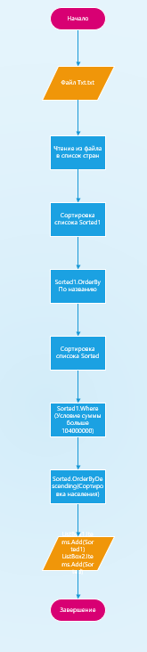

Фото экрана:
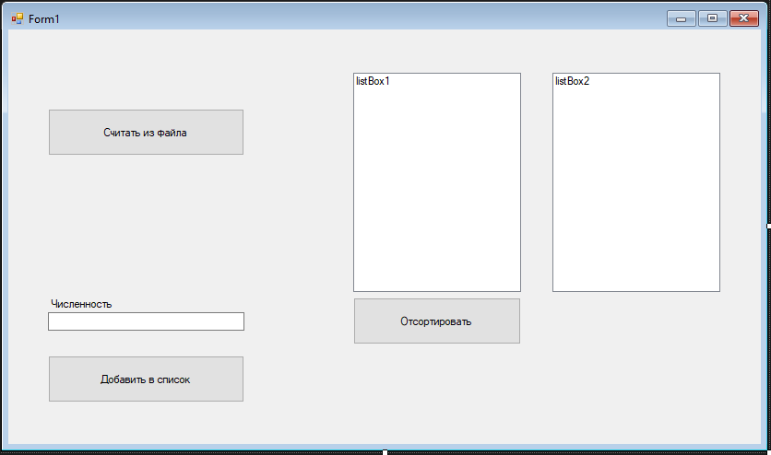
Тестовая ситуация :
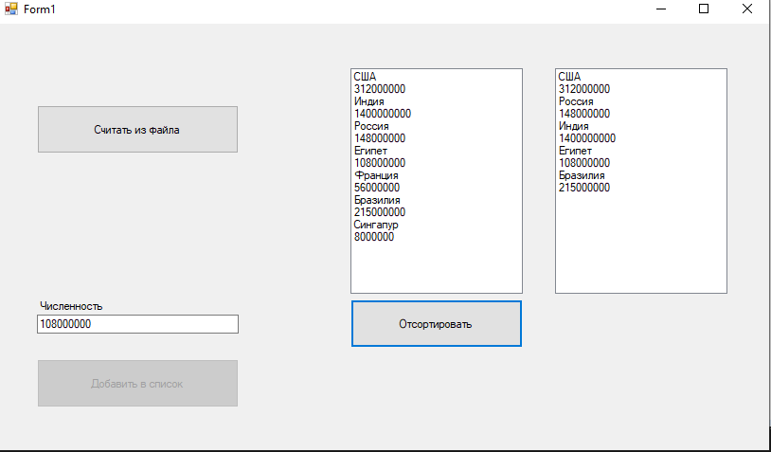
Вывод:
Обучение работе в методам LINQ в среде C#

